**Завдання 1**

Дізнайтеся вашу зовнішню IP адресу. Відкрийте адмін сторінку роутера за адресою IP.

| **IPv4 Address** | **78.111.18.60** |
| --- | --- |

**Завдання 2**

Відкрийте наступний сайт (<https://petstore.swagger.io/#/>) і надішліть кілька запитів усіх типів запитів. Отримайте різні результати – не лише успіхи

**GET/pet/1 - 200:**

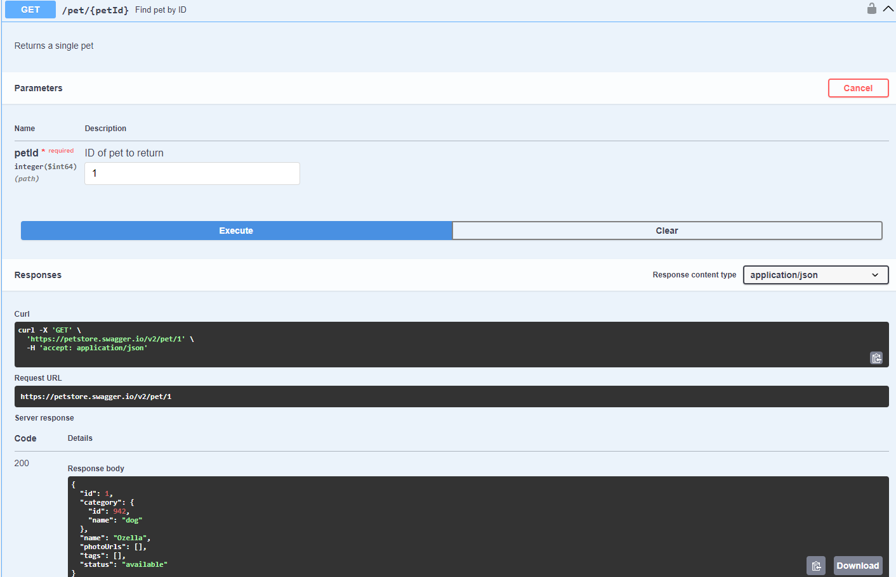\

**GET/pet/2040 - 404:**

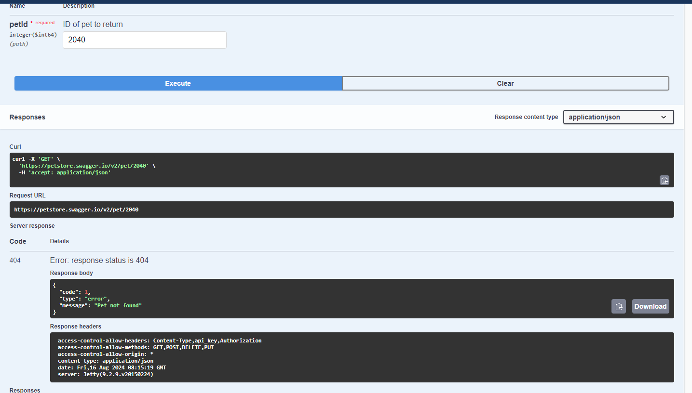

**POST/pet - 200:**

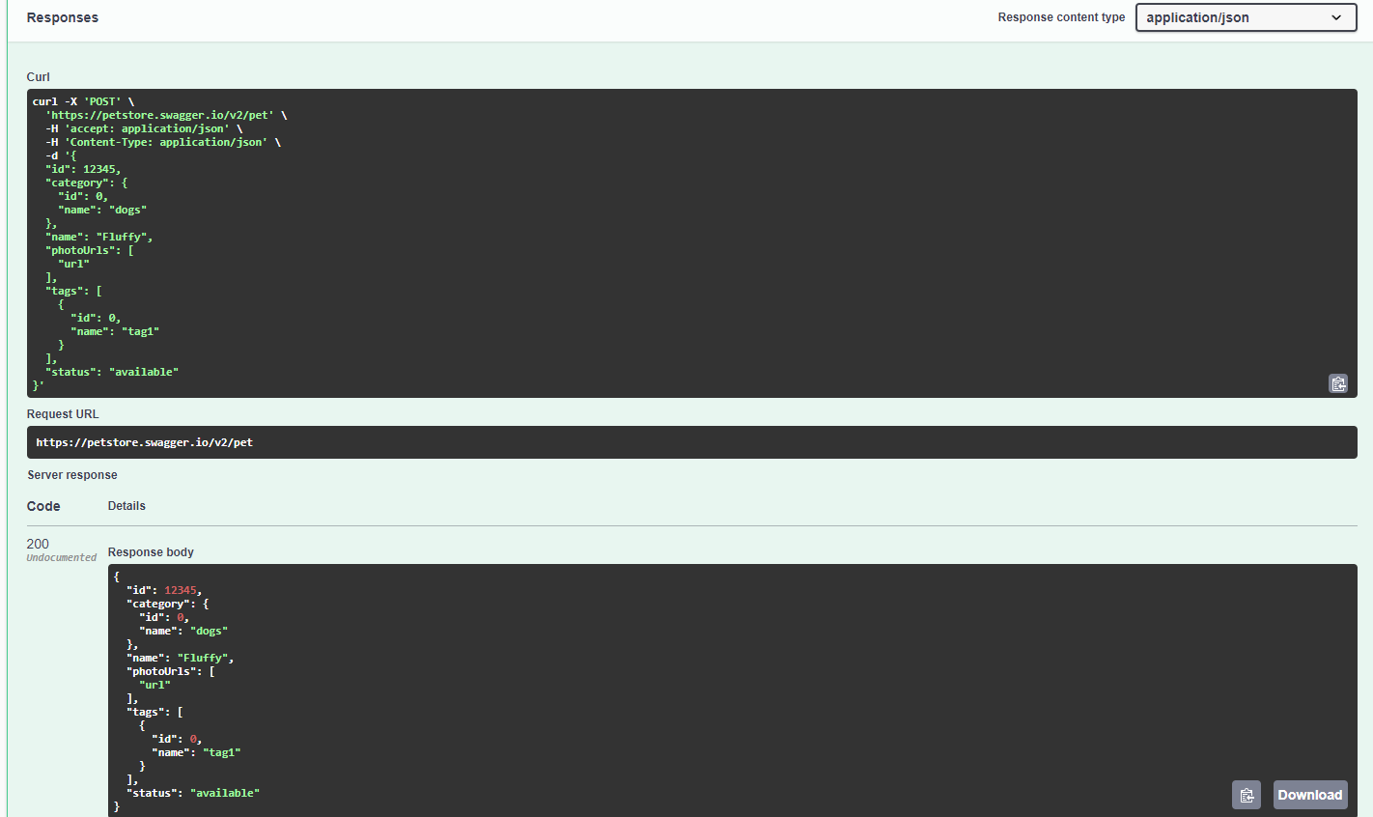

**PUT/pet - 200:**

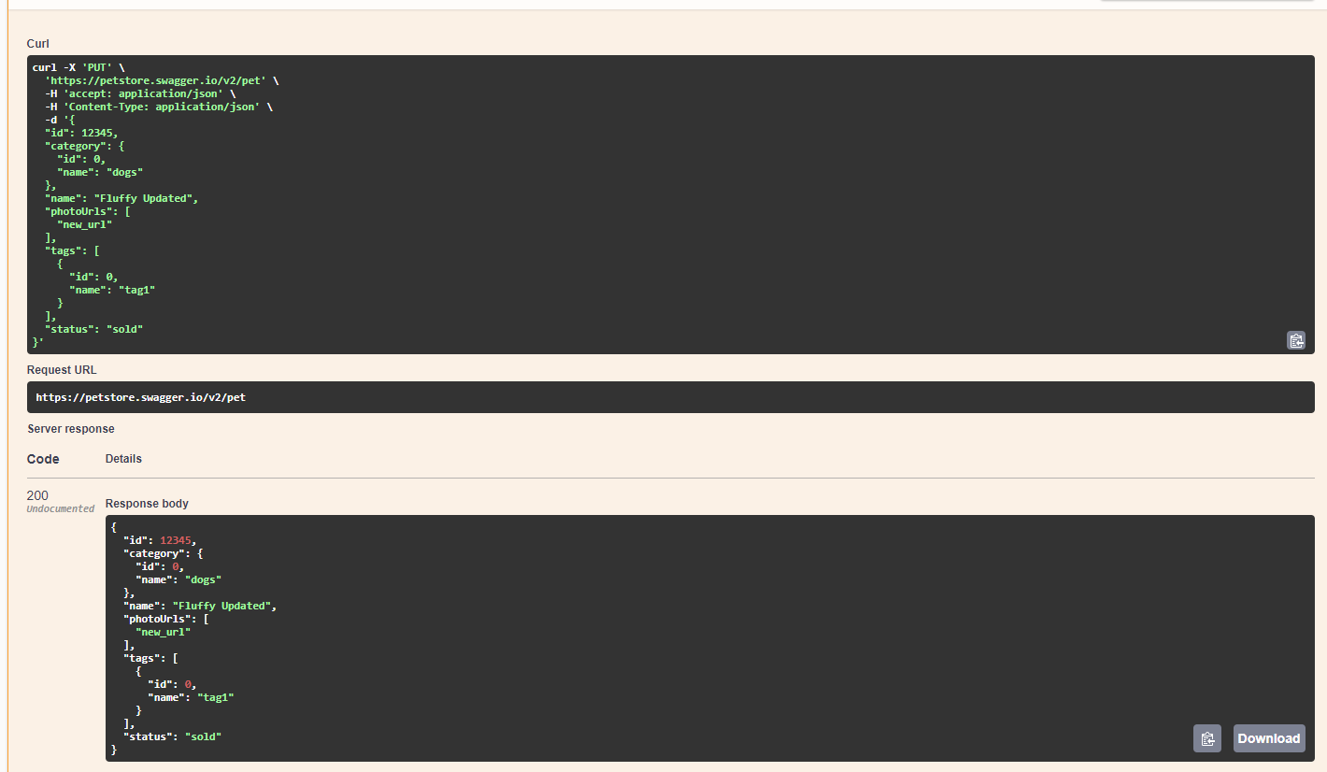

**DELETE/pet/2 - 200:**

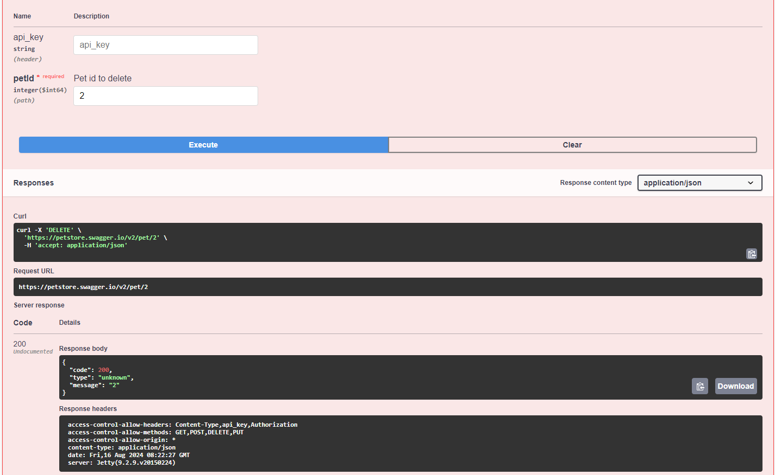

**Завдання 3**

**Проаналізуйте URL нижче.**

[***https://developer.mozilla.org/en-US/docs/Learn/Common_questions/Web_mechanics/What_is_a_URL#basics_anatomy_of_a_url***](https://developer.mozilla.org/en-US/docs/Learn/Common_questions/Web_mechanics/What_is_a_URL#basics_anatomy_of_a_url)

**· Чи це URI?**

* Ні, це URN

**· Визначте та підпишіть, які компоненти є цієї у URL-адреси**

* Scheme: [*https*](https://developer.mozilla.org/en-US/docs/Learn/Common_questions/Web_mechanics/What_is_a_URL#basics_anatomy_of_a_url)
* Domain: [*developer.mozilla.org*](https://developer.mozilla.org/en-US/docs/Learn/Common_questions/Web_mechanics/What_is_a_URL#basics_anatomy_of_a_url)
* PATH: [*/en-US/docs/Learn/Common_questions/Web_mechanics/What_is_a_URL*](https://developer.mozilla.org/en-US/docs/Learn/Common_questions/Web_mechanics/What_is_a_URL#basics_anatomy_of_a_url)
* Anchor: [*#basics_anatomy_of_a_url*](https://developer.mozilla.org/en-US/docs/Learn/Common_questions/Web_mechanics/What_is_a_URL#basics_anatomy_of_a_url)

**· Чи наявні всі можливі компоненти URL у прикладі? Якщо ні, то яких не вистачає? Доповніть приклад відсутніми елементами як вони могли б виглядати.**

* Не выстачає **parameters** and **port**
* [*https://developer.mozilla.org****:402****/en-US/docs/Learn/Common_questions/Web_mechanics/What_is_a_URL****?topic=authentication&type=spa****#basics_anatomy_of_a_url*](https://developer.mozilla.org/en-US/docs/Learn/Common_questions/Web_mechanics/What_is_a_URL#basics_anatomy_of_a_url)